Poluarea in orasul Chitila
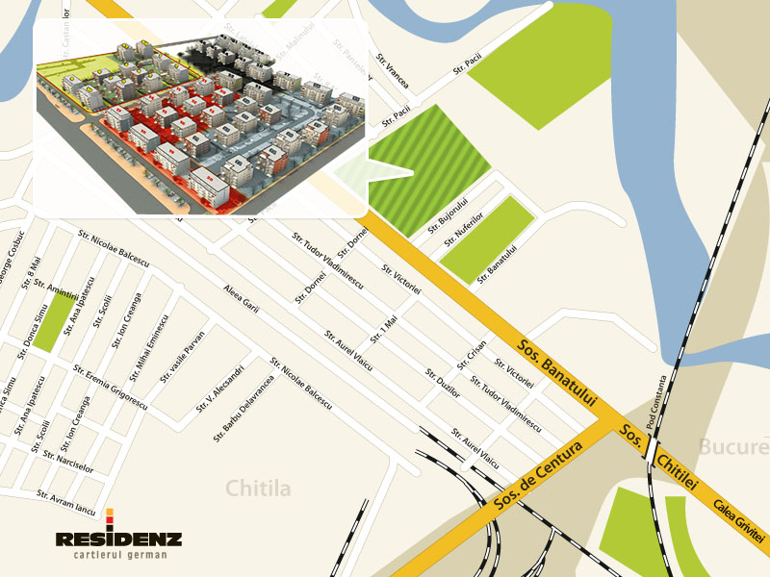

Poluarea in orasul chitila reprezinta contaminarea mediului cu materiale care dauneaza sanatatii, calitatii vietii sau functionarii naturale a ecosistemului. Cu toate ca o parte din poluarea mediului este un rezultat al actiunii naturii, cum ar fi eruptiile vulcanice ,cea mai mare parte este cauzata de activitatea omului.

Surse de poluare:

1. Poluarea aerului: Emisiile atmosferice rezultate din arderea combustibililor pt. surse stationare (fabrici,locuinte)si mobile (autoturisme)suntprincipala sursa de poluare a aerului. emisiile atmosferice in orasul chitila sunt(co,no,so,particule de praf,etc.) au efect asupra stratului de oxon,in timp subtiindu-l.

2. Poluarea solului in orasul Chitila:
Poluarea solului este rezultat al depozitari deseurilor in zone neamenajate, depunerii agentilor poluanti proveniti din atmosfera,apa ploilor contaminate cu agentii poluanti din atmosfera ,infiltrarea prin sol a apelor contaminate. 60% din deseuri reprezinta ambalajele.
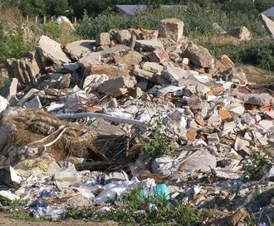

3. Poluarea apei: Reprezinta contaminarea apelor,lacurilor cu substante daunatoare mediului. Principalii poluanti sunt matelialele chimice,biologice sau fizice care avariaza calitatea apei(produse petroliere,pesticide si ierbicide,metale,deseuri,ect.)apa este deseori contaminata si prin folosirea in fabrici si centrale si apoi revarsata in sursele de unde a fost luata poluand astfel intreaga sursa de apa.

4. Poluarea fonica reprezinta expunerea oamenilor si a animalelor la sunete puternice stresante sau care afecteaza sistemul auditiv.principala sursa este traficul. 